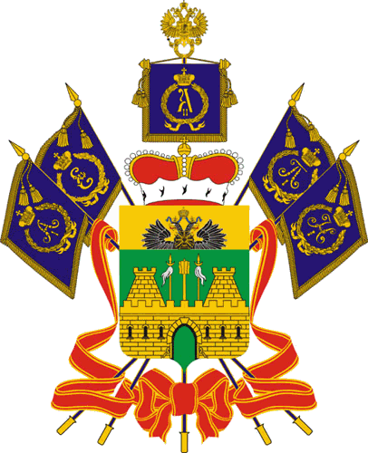
МИНИСТЕРСТВО ТРУДА И СОЦИАЛЬНОГО РАЗВИТИЯ
КРАСНОДАРСКОГО КРАЯ

П Р И К А З

30.06.2021 № 1022 г. Краснодар

Об утверждении доклада о результатах за 2020 год
и основных направлениях деятельности министерства
труда и социального развития Краснодарского края
на 2021 – 2024 годы

В целях реализации постановления главы администрации (губернатора) Краснодарского края от 10 июня 2008 г. № 548 «О создании системы управления по целям и результатам деятельности в органах исполнительной власти Краснодарского края» приказываю:
1. Утвердить доклад о результатах за 2020 год и основных направлениях деятельности министерства труда и социального развития Краснодарского края на 2021 – 2024 годы (приложение).
2. Отделу информационно-аналитической и методической работы
(Гаврилец И.В.) обеспечить размещение (опубликование) настоящего приказа на официальном сайте министерства труда и социального развития Краснодарского края (www.sznkuban.ru) в информационно-телекоммуникационной сети «Интернет».
3. Контроль за выполнением настоящего приказа возложить на первого заместителя министра труда и социального развития Краснодарского края Ирхина Д.А.
4. Приказ вступает в силу со дня его подписания.

Первый заместитель министра Д.А. Ирхин

